2.pielikums
Ministru kabineta
2015.gada…..decembra
noteikumiem Nr….
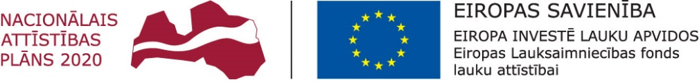

_________________________________
(vietējās rīcības grupas nosaukums)
Projekta Nr. ____________________________
Maršruta lapa automašīnai ___________________________
(automašīnas marka, reģ.Nr.)

20___.gada_______________
Nr.____________
Degvielas marka:
Degvielas patēriņš litri/100km:

KOPĀ nobraukti km:
Datums | Degvielas iegāde |  | Maršruts (norādot konkrētas adreses) | Brauciena pamatojums (saistība ar vietējās attīstības stratēģijas īstenošanu) | Nobraukti km | Automašīnas lietotāja vārds, uzvārds, paraksts
 | Čeka Nr. | Daudzums, litri

Zemkopības ministrs J.Dūklavs

07.12.2015. 16:47
65
J.Travina
67027208, Julija.Travina@zm.gov.lv

